МІНІСТЕРСТВО ОСВІТИ І НАУКИ УКРАЇНИ
Державний заклад професійної (професійно-технічної) освіти
«Харківське вище професійне училище швейного виробництва і побуту»

Конкурсна робота

на тему
Інноваційна діяльність закладу освіти в умовах цифрової трансформації освіти

Виконала:
викладач математики
Яциніна Наталія Олександрівна

Харків 2022
ЗМІСТ

ВСТУП 3
ОНЛАЙН-СЕРВІСИ ЯК ЗАСОБИ ЦИФРОВОЇ ТРАНСФОРМАЦІЇ НАВЧАННЯ МАТЕМАТИКИ 5
МЕТОДИЧНА РОЗРОБКА НЕСТАНДАРТНОГО УРОКУ З ГЕОМЕТРІЇЇ «КУТ МІЖ ВЕКТОРАМИ. СКАЛЯРНИЙ ДОБУТОК ВЕКТОРІВ» 10
СПИСОК ВИКОРИСТАНИХ ДЖЕРЕЛ 23

ВСТУП
Одним з пріоритетів України є прагнення до перебудови, орієнтованої на інтереси людей, розбудови системи освіти, що є відкритою для всіх, спрямованої на розвиток інформаційного суспільства, в якому кожен міг би здобувати необхідні знання та мати вільний доступ до необхідної інформації, користуватися й обмінюватися нею, щоб дати можливість кожній людині повною мірою реалізувати свій потенціал, сприяючи суспільному та особистому розвиткові.
Сучасний період розвитку суспільства ознаменувався стрімким науково-технологічним прогресом, появою, вдосконаленням та широким розповсюдженням нових перспективних засобів, інформаційно-комунікаційних технологій.
Інформаційно-комунікаційні технології широко, активно і невпинно впроваджуються та інтегруються в усі сфери діяльності людини і суспільства, стають могутнім каталізатором і визначальним джерелом суспільного розвитку. За таким сценарієм розвитку суспільство набуває ознак цифрового. Цей процес називають цифровою трансформацією суспільства.
Цифрова трансформація у сфері освіти і науки - це комплексна робота над побудовою екосистеми цифрових рішень у сфері освіти та науки, включно зі створенням безпечного електронного освітнього середовища, забезпеченням необхідної цифрової інфраструктури закладів та установ освіти і науки, підвищення рівня цифрової компетентності, цифровою трансформацією процесів та послуг, а також автоматизацією збору і аналізу даних. (Сайт МОН).
Використання сучасних інформаційно-комунікаційних технологій у освітньому процесі, зумовлює зростання вимог до професійної компетентності вчителя, зокрема до інформаційно-технологічної компетентності. Учитель повинен мати певною мірою універсальні, фундаментальні знання, щоб мати можливість ефективно в педагогічному плані використовувати засоби сучасних інформаційно-комунікаційних технологій, створювати для учнів умови для повного розкриття їхнього творчого потенціалу, здібностей і здатностей, задоволення запитів і навчально-пізнавальних потреб.
Мета роботи – висвітлення проблеми цифрової трансформації освіти, визначення її ключових напрямів на прикладі впровадження цифрових технологій у навчання математики в закладах професійно-технічної освіти.

ОНЛАЙН-СЕРВІСИ ЯК ЗАСОБИ ЦИФРОВОЇ ТРАНСФОРМАЦІЇ НАВЧАННЯ МАТЕМАТИКИ
Визначальним для трансформації освіти та формування і неперервного розвитку інформаційно-освітнього простору України є створення цільового інформаційно-освітнього середовища розвитку цифрової компетентності вчителів, ознайомлення їх з новими актуальними розробками в галузі інформаційно-комунікаційних технологій, зокрема онлайн-сервісів для підтримки навчанняя математики.
Сучасні учні практично не уявляють життя без смартфона. Його використанням сучасними підлітками здійснюються більшість повсякденних дій: спілкування у соціальних мережах, переглядання фільмів, розваги, пошук потрібної інформації, прослуховування музики тощо. Тому залучення технологій з використанням мобільного телефону на уроках додатково заохотить учнів до вивчення предмету.
До таких можливостей можна віднести QR-код, графічне зображення, в якому зашифрована певна інформація, посилання на сайт чи окрему його сторінку. Із залученням QR-кодів можна зашифровувати та отримувати швидкий доступ фактично до будь-якої інформації у мережі інтернет: відео на YouTube, певної геолокації на Google картах, e-mail, посилання на сторінку профілю у соціальних мережах, аудіофайл, книгу тощо. Або у такий спосіб може бути закодовано невеличкий текст чи номер телефону, який можна «зчитати» навіть без доступу до мережі інтернет.
QR-коди у навчальному процесі:
- кодування посилань на домашні завдання чи практичні роботи (наприклад, якщо їх виконання передбачає використання гугл-форми, гугл-диску тощо);
- проведення квесту, підказки до кожної схованки якого будуть зашифровані у вигляді відповідного QR-коду;
- організація виставки у класі чи коридорами школи, інформацію до експонатів якої можна отримати після сканування відповідного QR-коду.
- розміщення коридорами школи відповідних кодів, кожний з яких буде містити посилання на непересічні факти, цікаві статті тощо;
- розміщення кодів на підручниках чи книгах у бібліотеці з посиланнями доступу до електронної версії відповідного видання.

Онлайн-сервіси для створення QR-кодів: QR Code Generator, Безкоштовний онлайн генератор QR кодів, Creambee тощо.
У нашій розробці ми використовували QR-коди для швидкого доступу до інтерактивних вправ, створених у інших онлайн сервісах інтернет-мережі.
Флеш-картки – добре відомий для вчителів інструмент, за допомогою якого можна швидко та ефективно активувати увагу учнів, вивчити нові терміни, а також перевірити рівень засвоєння навчального матеріалу.
Останнім часом у своїй роботі вчителі віддають перевагу віртуальним флешкарткам, створених у спеціальних додатках. Таких додатків існує безліч, зокрема Tinycards by Duolingo, Lexilize Fleshcards, Quzilet, EdApp, Brainscape, StudyStack, Cram, AnkiApp, Kahoot, Canva, GoConqr тощо.
GoConq – навчальне середовище, яке дозволяє вчиттелям та учням створювати, відкривати та ділитися навчальними ресурсами. Спрощує навчання та допомагає досягати цілей, в тому числі за допомогою ментальних карт, флеш-карток, квізів, слайдів тощо. Цей сервіс можна застосовувати для соціального навчання, долучаючи до спільної роботи учнів та колег.
GoConq дозволяє ділитися, публікувати, прикріпляти та оцінювати навчальні ресурси інших користувачів; приєднуватися до групових обговорень та отримувати зворотний зв'язок, поради і підтримку від учнів та колег.
У рамках методичної розробки нами було розроблено флеш-картки з теми «Вектори у просторі» Режим доступу: https://www.goconqr.com/flashcard/38222351/
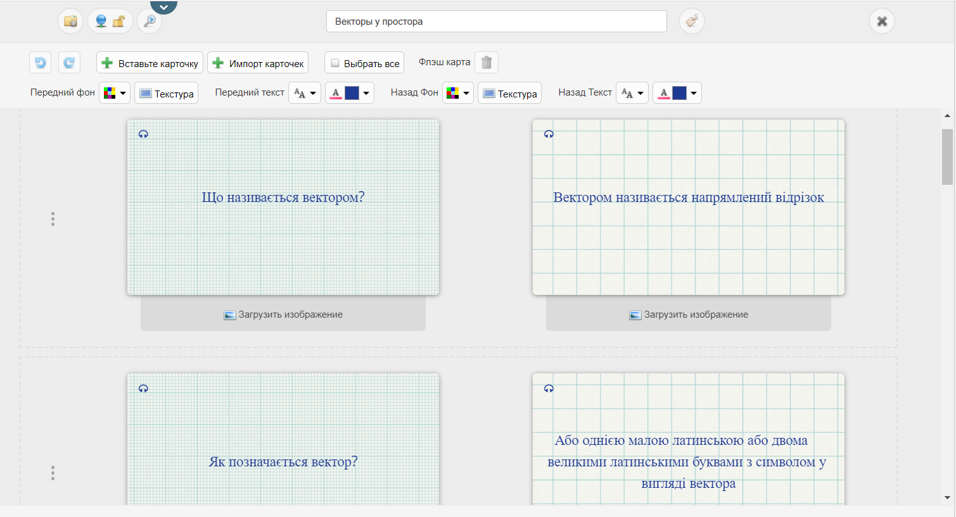

Ще один онлайн-сервіс, який ми використовували – це LearningApps. LearningApps (https://learningapps.org/) – онлайн-сервіс, який дозволяє створювати інтерактивні вправи. Він є конструктором для розробки, зберігання інтерактивних завдань з різних предметних дисциплін, за допомогою яких учні можуть перевірити і закріпити свої знання в ігровій формі. Сервіс працює декількома мовами, зокрема й українською. Перекладені загальні текстові рядки та всі рядки, що стосуються різноманітних вправ. Вправу можна запозичити з будь-якого мовного середовища і переробити українською або ж використовувати мовою оригінала.
LearningApps надає можливість створювати: різні тести та вікторини, вправи на встановлення відповідності, «Шкала часу» і вправа на відновлення порядку, вправи на заповнення відсутніх слів, фрагментів тексту, кросворди, онлайн-ігри, в яких може брати участь одночасно кілька учнів вашого класу. Також ресурс надає можливість для співпраці педагог-учень, учень-учень.
Нами було розроблено вікторину

Wordwall можна використовувати для створення інтерактивних вправ і матеріалів для роздруку. Більшість запропонованих на сервісі шаблонів доступні в інтерактивному вигляді, а також у версії для роздруку.
Створені у Wordwall інтерактивні вправи можна відтворювати на будь-якому веб-пристрої, наприклад, комп'ютері, планшеті, телефоні чи інтерактивній дошці. Учні можуть відтворювати їх самостійно, або це може робити вчитель в той час як учні виконують вправу по черзі біля дошки.
У сервісі передбачено роздрукування дидактичних матеріалів, їх можна роздрукувати з сайту або завантажити у вигляді файлу PDF, що дозволяє використовувати як додаток до інтерактивної вправи або як окрему вправу.
Вправи у Wordwall створюються за допомогою шаблонів. Ці шаблони включають знайомі класичні формати (вікторина, кросворд, аркадні ігри, погоня в лабіринті і літак тощо). Існує інструмент для управління класом – план розсадження. У сервісі є можливість зміни шаблонів вправ, їх редагування, зазначення теми та різноманітних параметрів (графіки, шрифти та звуки).
Інтерактивні вправи розроблені за допомогою Wordwall можна використовувати як у класі, під час уроку, так і у якості домашнього завдання. Будь-яку створену вправу можна зробити загальнодоступною. Це дасть змогу надсилати посилання на сторінку вправи у електронному листі, через соціальні мережі тощо. Це також дозволить іншим вчителям знаходити вправу у результатах пошуку спільноти, користуватися нею і створювати інші вправи на її основі.
Зокрема нами було реалізовано у Wordwall ігрову вікторину «Кут між векторами. Скалярний добуток векторів у просторі.» Режим доступу: https://wordwall.net/uk/resource/38187838
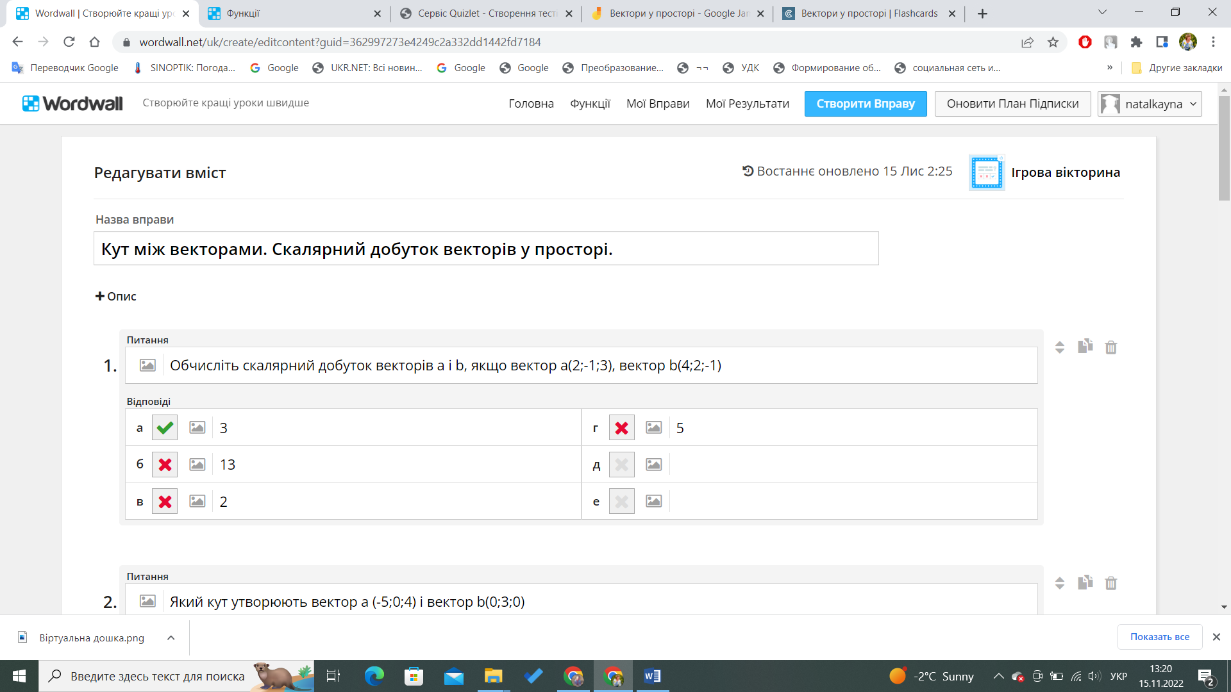

МЕТОДИЧНА РОЗРОБКА НЕСТАНДАРТНОГО УРОКУ З ГЕОМЕТРІЇЇ «КУТ МІЖ ВЕКТОРАМИ. СКАЛЯРНИЙ ДОБУТОК ВЕКТОРІВ»
Запропонована методична розробка інтегрованого уроку до курсу геометрії для здобувачів з курсу чинної програми з математики рівня стандарту. Конспект уроку розроблено з використанням елементів STEM-технологій в освітньому процесі для підтримки вивчення теми «Координати і вектори у просторі».
Мета методичної розробки уроку: створення умов використання новітніх інформаційно-комунікаційних технологій і електронних освітніх ресурсів під час навчання математики учнів старшої школи.
Завдання методичної розробки:
- формувати пізнавальний інтерес в учнів та розуміння мети вивчення даної теми;
- розвивати внутрішню мотивацію до цілеспрямованого навчання;
- закріпити вивчений матеріал із тем «Прямокутна система координат у просторі», «Вектори у просторі. Дії над векторами», «Координати вектора. Дії над векторами, що задані координатами»;
- сформувати знання з теми «Кут між векторами. Скалярний добуток векторів»;
- формувати математичну компетентність: проводити аналогію між векторами і координатами на площині й у просторі; усвідомлювати важливість векторно-координатного методу в математиці; виконувати операції над векторами; застосовувати вектори для моделювання і обчислення геометричних і фізичних величин; знаходити відстань між двома точками, координати середини відрізка, використовувати координати у просторі для вимірювання відстаней, кутів; інтерпретувати та оцінювати результати;
- формувати інформаційно-цифрову компетентність: критичне осмислення інформації та джерел її отримання; усвідомлення важливості ІКТ для ефективного розв’язування математичних задач.
Зв'язок з іншими предметами: прослідковується зв'язок з «Інформатикою» – використання електронних таблиць, «Охороною праці» - проведення інструктажу з БЖД при роботі в комп’ютерному класі.
Теоретичні відомості з теми можна переглянути за посиланням: Підручники: Істер О.С. Математика: (алгебра і початки аналізу та геометрія, рівень стандарту): підручник для 10-го кл. (авт. Істер О.С. ) -2018 Режим доступу: https://12baliv.com.ua//book/10-klas/matematyka/o-s-ister-2018/
Форма проведення уроку: урок із використанням STEM-техноло
Методи і прийоми навчання: групова робота, самостійна робота, робота з підручником, з довідковою літературою та інтернетом, спільне прийняття рішень.
Система оцінювання навчальних досягнень учнів здійснюється відповідно до Державного стандарту базової і повної загальної середньої освіти, затвердженого постановою Кабінету Міністрів України від постановою Кабінету Міністрів України від 30 вересня 2020 р. № 898 – у вигляді 12-бальної шкали за чотирма рівнями згідно з критеріями із врахуванням компетентнісного підходу. Передбачено зіставлення навчальних досягнень здобувачів з конкретними очікуваними результатами навчання, визначеними освітньою програмою.
Запропонований урок допоможе учням краще засвоїти тему, а викладачам впровадити в навчальний процес інноваційні технології; організувати ефективну роботу з обдарованими учнями.

ТЕМА УРОКУ: «КУТ МІЖ ВЕКТОРАМИ. СКАЛЯРНИЙ ДОБУТОК ВЕКТОРІВ»
Мета уроку:
- Формування понять кута між векторами, скалярного добутку векторів, ознайомити учнів із властивостями скалярного добутку векторів;
- Формування вмінь учнів застосовувати вивчений матеріал до розв'язування задач;
- Розвивати мислення, уяву; виховувати допитливість, самостійність, послідовність, правила роботи в команді.
Хід уроку
І. Мотивуючий етап (5 хв)
Викладач пропонує учасникам заповнити лист очікування «Челлендж продуктивності»

Актуалізація опорних знань
Учням пропонується поділитися на дві команди «Вектор АВ» і «Вектор b» за допомогою карток. Учні самостійно обирають капітана команди.

Робота в команді.
На першому етапі капітани команд по черзі обирають флешкакартку з вектором, на іншому боці якої є запитання для команди. Команда повинна дати відповідь (при цьому помічники капітана прокладають на віртуальній дошці різнокольоровими маркерами відповідний маршрут векторів).
За кожну правильну відповідь команда отримує 1 бал.
Доступ до віртуальної дошки |  | Доступ до флеш-карток із запитаннями
Вектор | Запитання | Очікувана відповідь

На наступному етапі командам пропонується виконати математичну вікторину (за кожну правильну відповідь команда отримує 2 бали).

Математична вікторина
Для команди «Вектор АВ» дано вектори – $\vec{а }$(3; 0; 4) та $\vec{b }$ (7; 0; 2). Задача команди – встановити відповідність між завданням та відповіддю, тобто скласти пару.
Завдання | Код доступ до вікторини
 | 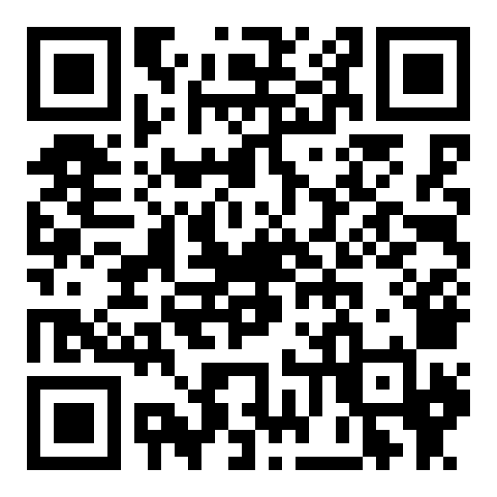

Математична вікторина
Для команди «Вектор b» дано вектори – $\vec{а }$ (2; -2; 0); $\vec{b }$ (3; 0; -3). Задача команди – встановити відповідність між завданням та відповіддю, тобто скласти пару.
Завдання | Код доступ до вікторини
 | 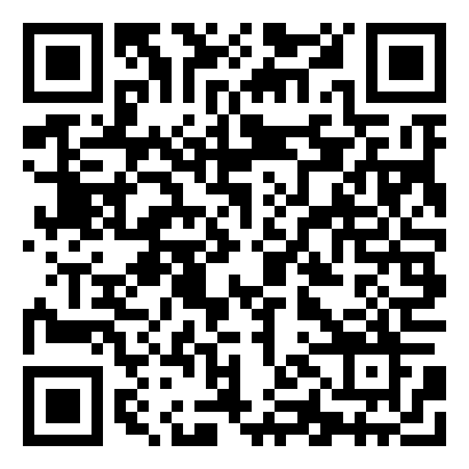

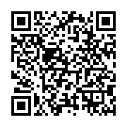
Сприйняття й усвідомлення нового матеріалу.
Учням пропонується самостійно попрацювати з підручником § 14 (с. 349-352) і створити опорний конспект з теми «Кут між векторами. Скалярний добуток векторів».

Завдання для команди «Вектор АВ»
№ | Запитання | Відповідь | Приклад
Скалярним добутком векторів$\vec{а }$ (аx; аy; аz) та
$\vec{b}$(bx; by; bz) називається
 | Сформулюйте властивості скалярного добутку векторів
 | Сформулюйте теорему про скалярний добуток векторів

Завдання для команди «Вектор b»
№ | Запитання | Відповідь | Приклад
 | Скалярним квадратом вектора є…
 | Кутом між двома ненульовими векторами називають…
 | Сформулюйте наслідки теореми про скалярний добуток векторів

На наступному етапі капітани команд доповідають біля дошки, відповідаючи на поставлені запитання. Вчитель підводить підсумки
Скалярний добуток векторів
Скалярним добутком векторів$\vec{а }$ (аx; аy; аz) ∙ $\vec{b}$(bx; by; bz) називається число (скаляр) $\vec{а }$ ·$\vec{b}$ = аx · bx + аy · by + аz · bz.
Із означення скалярного добутку двох векторів$\vec{ а }$ і $\vec{b}$ випливають його властивості.
1) $\vec{а }$ · $\vec{b}$ = $\vec{b}$ · $\vec{а }$ .
2) ( $\vec{а }$+$\vec{b}$ ) · = ) $\vec{а }$ · + $\vec{b}$ · .
3) Скалярний добуток векторів $\vec{а }$ і $\vec{b}$ дорівнює добутку їх абсолютних величин на косинус кута між ними: $\vec{а }$ · $\vec{b}$ = $\left|\vec{a}\right|\left|\vec{b}\right|$ · cos φ
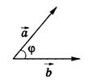

Наслідки із властивості 3:
1) 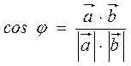
2) Два відмінні від нуля вектори перпендикулярні тоді і тільки тоді, коли їх скалярний добуток дорівнює нулю.
Розв'язування задач
1. Знайдіть $\vec{а }$ ·$\vec{b}$ , якщо $а$(-2; 3; 1), $\vec{b}$ (-4; -5; 2).
2. Дано вектори (2; -1; 4), (5; 3; n). При якому значенні n скалярний добуток векторів дорівнює -3?
За підручником § 14 (с. 349-352), № 14.1, 14.3, 14.7, 14.9
Додаткові задачі:
- Знайдіть $\vec{а }$ · $\vec{b}$ , якщо $\left|\vec{a}\right|$= 5, $\left|\vec{b}\right|$ = 4, а кут між векторами дорівнює 120°.
- Чи перпендикулярні вектори$\vec{а }$(2; 3; 6) і $\vec{b}$ (3; 2; -1)?
- При якому значенні m вектори $\vec{а }$ (6; 0; 12) і $\vec{b}$ (-8; 13; m) перпендикулярні?
- Чи є серед векторів $\vec{а }$(2; 3; 1), $\vec{b}$(5; 9; 2), (-3, 1; 3) ортогональні вектори?
- Який кут утворюють вектори $\vec{а }$ (-5; 0; 0) і $\vec{b}$ (0; 3; 0)?
- Знайдіть кут між векторами $\vec{а }$ (1; 1; 0) і $\vec{b}$(1; 0; 1).
- Знайдіть cos ABC, якщо А(1; -3; 4), В(2; -2; 6), С(3; 1; 3).
Після розв’язування задач вчитель пропонує учням ігрову вікторину «Кут між векторами. Скалярний добуток векторів у просторі.»
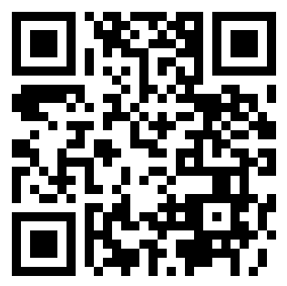
Домашнє завдання
§ 14 (с. 349-352), № 14.2, 14.4, 14.8, 14.12 (с. 353).
Підведення підсумку уроку
Запитання до групи
- Що називається скалярним добутком векторів ?
- Сформулюйте властивості скалярного добутку векторів.
- Яка умова ортогональності двох ненульових векторів?
Рефлексія.
Учням пропонується заповнити аркуш для самооцінки «Трекер досягнення мети»

СПИСОК ВИКОРИСТАНИХ ДЖЕРЕЛ

- Закон України Про основні засади розвитку інформаційного суспільства в Україні на 2007-2015 роки. URL: http://zakon4.rada.-gov.ua/laws/show/537-16
- Підручники: Істер О.С. Математика: (алгебра і початки аналізу та геометрія, рівень стандарту): підручник для 10-го кл. (авт. Істер О.С. ) -2018 Режим доступу: https://12baliv.com.ua//book/10-klas/matematyka/o-s-ister-2018/storinka-349
- Навчальна програма «Математика. Рівень стандарту» 10-11 клас. Режим доступу: https://mon.gov.ua/ua/osvita/zagalna-serednya-osvita/navchalni-programi/navchalni-programi-dlya-10-11-klasiv
- Математичний словник: Математичний словник Режим доступу: https://formula.co.ua/uk/math-dictionary
- Мультимедійні системи як засоби інтерактивного навчання : посібник/ За редакцією: Жука Ю.О. – К. : Педагогічна думка, 2012. – 112 с., с. 16
- Цифрова трансформація освіти і науки: теорія і практика: збірник наукових праць / за ред. В.Ю. Бикова, А.В. Яцишин. – К: ФОП Ямчинський О.В., 2019. – 123 с.

